紧扣学科本质，提升思维能力
——构建有学科思维的历史课堂
陈玉海
（潍坊实验中学 山东省潍坊市 261000）
[摘 要]学科思维是历史教学的灵魂，缺失的、歪曲的历史思维势必会对学生产生消极影响，造就不健全的人格品质。因此历史教学要紧紧围绕着“学科本质”（学科的思想、方法及价值）施展教学，才能引导学生运用科学的方法，从时间空间联系的视角分析，进而提出自己的历史认识、准确表达出自己的看法，达到正确认识历史和现实的目的。
[关键词]历史学科本质;历史思维;学科素养
历史学科本质研究和历史教学是理论与实践的关系。理论之于实践，才能指引教师将一个有价值且有争议的历史问题坚持到底；理论之于实践，才能指导教师对一些教学现场生成性的真实的问题充满兴趣；理论之于实践，才能引导教师真正解决自身存在的困惑与难题。正如赵亚夫老师所说：“当教学实践活动走到了前头，而理论远远落后时，面对活生生的实践问题，我们只能用粗放的经验甚至是粗暴的方式拒绝对其做真理性的探索。”^{[1]}一名合格的历史教育工作者只有具备充分的历史教育理论加之必须的课堂实践才能真正理解并掌握学科本质，提升教学的精准性和育人性。
历史学科本质是相对于历史现象而言，历史现象是历史学科的一些具体知识（比如历史现象、历史史实、历史人物），学科本质则是隐藏在现象背后的东西，是指导我们去认识这些现象的思想、方法及价值。结合徐蓝、朱汉国老师在“《普通高中历史课程标准（2017年版2020年修订）》对历史学的研究对象和本质特征的阐释：在一定的历史观指导下对人类历史进程及其规律的叙述和阐释，其社会功能就是探寻历史真相、总结历史经验、认识历史规律、顺应历史发展趋势、推动历史前进……提高公民文化素养。”^{[2]}个人认为历史学科本质就是“守道”（坚守科学的史观）、“求真”（探求史实真相和规律方法）、“从善”（以史为鉴，面向未来）。简而言之，历史学科本质就是我们思考问题及解决问题的思维方式。我将从历史学科研究对象、学科内涵、学科逻辑及学科价值四个方面，结合教学案例具体阐述历史课堂如何才能形成健全、理性的历史思维。
一、学科研究对象
“历史学是在一定历史观指导下叙述和阐释人类历史进程及其规律的学科。”^{[3]}从这个定义中我们可以得出历史学科的研究对象是人类历史发展的历程及规律（非自然界演变历程及规律），它包括客观的历史现象或事件、主观的历史认识和宏观的人类历史发展历程（横纵历史发展的“大势”）三部分。中学历史教育基于课程标准要求、课时安排及学情，其研究对象就不可能包囊整个人类历史全过程，只需要对其中的重要内容进行研究，把握基本规律。这就决定了人类历史发展历程内容构成中学历史学科的研究对象。人类历史发展历程是从时间的纵向和空间的横向展开，由中外各阶段历史发展脉络及规律构成，相当于《中外历史纲要》模块中的“纲”，其具体内容包括重大的历史事件、现象、重要的历史人物（相当于《中外历史纲要》中的“要”）及其相互之间的关联和历史发展。
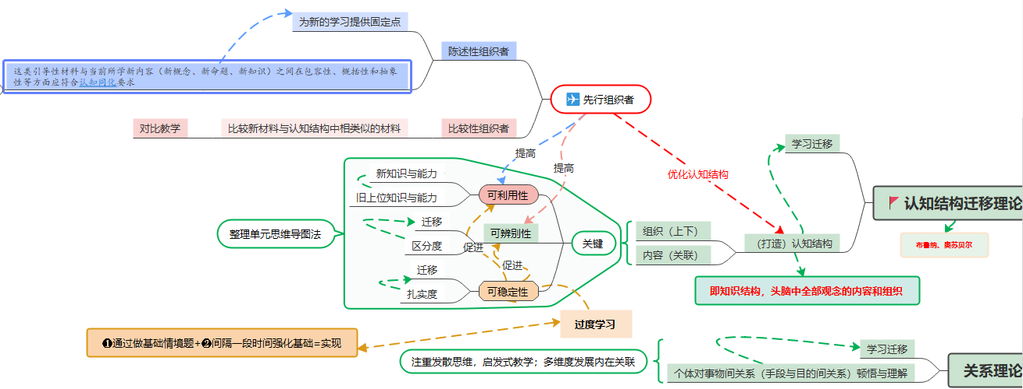
由此可见无论是“纲”还是“要”，在历史教科书中的必定以“知识”的形式呈现在学生面前，这些知识一旦要应用或发挥价值，就必然与历史思考、历史理解、历史解释等要素联系，形成知识的逻辑关系。个人鉴于高三教学实践，多数同学有意淡化甚至抹杀知识逻辑，致使出现努力—失望—努力的“恶性循环”。根据认知学派的观点，这批“真勤奋而假思考”的孩子没有从知识的组织结构和内容关联两个角度思考呈现在自身眼前的知识。
举例说明，高三二轮复习之世界现代史，常规的复习线索是紧扣“两种文明的发展史”将20世纪初至今的历史分为两次世界大战间的世界、两极格局下的世界和多极化的世界三部分。此复习法不能不说线索分明、逻辑清晰，但按照布鲁纳和奥苏贝尔的认知结构理论仍旧有整合的空间，从知识的组织结构看，资本主义和社会主义两种文明可以纳入“现代化的发展道路模式”（大概念），从内容关联上分析看，亦可以将世界近代以来的资本主义工业文明崛起纳入此大概念，除此之外，近现代历史上殖民地半殖民地地区的发展更应该纳入此概念。如图所示：

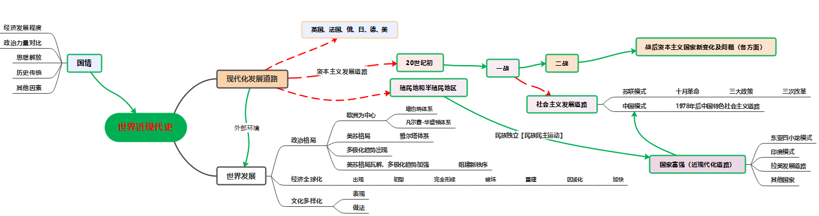
在历史知识中，史料是教学活动离不开的工具，史料是历史理解的基础，通常由历史教学产生的历史解释势必由史料获得证明，并达成真知灼见的历史理解，换句话说历史思维中的批判意识所体现的独特性是否具有真价值，取决于史料的真实性。因此史料研习成为历史教学的重要部分，高中阶段史学方法包括史料搜集、信息提取、材料分类、价值判断及在唯物史观下解释与评价历史现象、人物的方法。例如：2021年湖南高三历史模拟考试试题第17题：
《旧唐书》与《资治通鉴》都有关于“玄武门之变”的记载。
材料一 唐高祖武德九年，皇太子建成、齐王元吉谋害太宗。六月四日，太宗率长孙无忌等于玄武门诛之。甲子，立为皇太子，庶政皆断决。……建成、元吉，实为二凶。中外交构，人神不容。运属文皇，功成守正。善恶既分，社稷乃定。 ——后晋刘煦《旧唐书》
材料二 立嫡以长，礼之正也。……既而为群下所迫，遂至蹀血禁门，推刀同气，贻讥千古，惜哉!夫创业垂统之君，子孙之所仪刑(效法)也，彼中、明、肃、代之传继，得非有所指拟以为口实乎!
——北宋司马光《资治通鉴》
（1）根据材料一、二，指出刘煦与司马光对“玄武门之变”的不同态度，并结合他们所处的时代背景进行评析。
（2）研究“玄武门之变”时，你如何看待《旧唐书》与《资治通鉴》的史料价值。
第1问中要对刘煦与司马光对“玄武门之变”进行评析，必须要运用唯物史观中的“社会与决定社会意识”辩证关系原理进行分析（第1问参考答案：五代十国时期政权更换频繁，统治者大都通过政变上台，《旧唐书》迎合了时局的需要。北宋时期结束五代十国分裂局面，儒家伦理道德和忠孝观念的影响，便于统治者寻找借鉴、吸取教训。）
解答史料价值类问题首先要结合史料出处，判断史料的类型（实物、文献、口述史料）并叙述其价值（第几手史料—因为什么—可信度如何）；其次要紧扣研究的主题，寻找史料与主题之间的关联（……可用来研究……；当史料信息多的时候必须要分类处理）；第三要坚持“多重史料相互印证”的原则，要对所呈现的史料多方验证。
当然在中学阶段呈现给我们的史料基本上都属于“历史学”的范畴，而非客观的历史，因此我们必须掌握影响历史叙述或解释的要素：所属的阶级立场、时代（特定时代的认识能力、水平和思维方式）、分析方法、占有材料的程度以及研究问题的复杂程度等等。（第2问的参考答案：皆属官修史书，是有较高的史料价值与权威性的文献类史料。官修史书受时代的影响，政治性强，不一定完全反映客观史实。须与其他史料印证。）
教学中，假如教师“机械化”运用史料，必然会致使史料教学呈现出枯燥、乏味、呆板的特征，如何避免这种“囚徒困境”。个人认为需要发挥师生的想象力合力将而精简的史料叙述丰厚化，使得史料教学颇具有趣味性和侦探性。比如我们研究明初政治，明太祖加强君主专制的措施是一个极为重要知识，比如太祖皇帝设置锦衣卫。热播历史剧《山河明月》中把朱棣设置为第一任锦衣卫都指挥使，而史书记载“子骧，管军千户，积功擢亲军指挥佥事。从定中原，进指挥使……捕倭浙东，斩获多，擢都督佥事，见亲任，尝掌锦衣卫事”。^{[4]}这里出现的子骧就是历史上的毛骧，他才是明朝历史上出现的最早的锦衣卫指挥使，那朱棣怎么成了锦衣卫第一任指挥使呢？通过查找相关的史料，我们会发现1376年，朱棣、秦王和晋王被派到中都凤阳体验民间生活，两年后1378年三王调回京师，秦、晋二王就藩，而朱棣是1380年就藩北平，之于朱棣在京师两年具体授予什么职务就不得而知了。此时就需要我们发挥想象力，科学合理地推测或弥补这段历史空白，1380年朱元璋以“擅权枉法”罪处死胡惟庸，废除丞相制。所以，1378-1380这两年间，很有可能朱棣在京城任职的就是锦衣卫都指挥使，专阐胡惟庸案，其伏法后，才去的藩地北平。胡惟庸案在五年后再起波澜，性质牵扯进的朝臣达数万人，当朱棣就藩后，帮朱元璋继续追查胡案的人就成了历史上有记录的锦衣卫毛骧了。朱棣“靖难之役”成为皇帝后，自然不会将自己曾当过第一任锦衣卫指挥使的职务写进史书中。这也印证了史料的“主观性（政治立场）”。假如教师在这个问题上，通过引导学生查找相关史料进行合理推测，尽管跟中学历史教学关联性不大，但必定给学生很大的冲击力，影响力（分析过程）一定是长久的。
二、学科内涵
笔者认为中学历史学科的内涵就是阐释历史教育是什么的问题，借鉴赵亚夫老师的划分，历史教育学从结构上可分为六大方面：
（一）历史教育哲学
历史教育哲学决定了中学历史教育原理是什么，不是什么的问题，有关历史教育的一切上位的认识都要历史教育哲学引领。比如中学历史教育“为什么教”的问题，如何处理呢？一是根据国家所确定的教育政策来认识学科的教育价值（比如按照高考评价体系中的“核心价值”），二是从学科本义的层面讲学科教育价值（如同前面所述的“从善”）。
（二）历史课程理论
课程理论包括课程理念、课程性质、课程开发、课程计划、课程模式、课程结构等等。
（三）历史教学理论
历史教学理论即教学的方法，主要依据认知理论、动机理论、知识理论等，把握学科的教学原理和教学过程并通过相应的教学技术、教学方法和教学评价，达成具有针对性、实效性、主动性的历史教学。
（四）历史学习理论
历史学习理论针对学生如何学好历史而言。它主要通过从教师的学习指导达到学生的自主学习、深度学习，从历史认知达到历史建构，从学习方法掌握达到学习能力、学科素养的提升。
（五）历史评价理论
学习评价是针对学生学习成果的检测与教师教学效果的反馈，包括评价目标、类型、原则、程序、方法及评价心理。
（六）历史教育史论
教育史（学科史）是反映该学科是否成熟的重要指标。通过研究学科教育史可以总结历史上的经验，增强研究和实践方面的自信力，同时在比较中把握自己的教育特色，夯实自身的研究能力。
- 学科逻辑
逻辑的本质是一种“关系”。笔者认为从内容上将构成历史学科的要素包括：历史知识（包括史料）、历史理解、历史方法、历史解释和历史价值五个方面。其具体内涵及各要素之间的的逻辑关系：
1 历史知识
教师善于引导学生立足于长时段和中时段，发现历史知识的迁移性。比如研究五四爱国运动，不仅仅要局限于1919年，而应该往前追溯到新文化运动，晚清时期的救亡图存，甚至是古代士人们那种“担当、责任”天下观意识，往后推及对中共成立乃至新民主主义革命、社会主义建设的重大影响，这种研究更能从根源上发掘出历史事件或现象的“必然性”，真正思考出历史“何以如是”展开。
2 历史理解
历史理解必须立足在史料基础之上，其理解的过程就是一种对真实历史的追求、反思或反省。比如：
某同学整理：宋朝以来绅士阶层社会地位的提升
社会问题 | 解决方案
均田制崩溃以后，国家不能越过地主阶级直接掌握土地与农民。宋朝田制不立，不抑兼并，地方绅士阶层难以获得政权，就将自己的经济、文化力量上升为政治力量控制乡村社会，出现了国家与地方社会脱节的现象。 | 方案 | 提出 | 内容 | 结果
 | 三舍法 | 北宋  王安石 | 将各地选送的太学生分为三等，层层培训选拔官员，改革单纯通过考试选拔官僚的制度。 | 变法的政治实验失败。
 | 学校取士 | 北宋  程颢 | 通过学校选拔官员并要求由儒家学者主导文化教育并获得向朝廷推举官员的权力。 | 没有得到统治者的采纳。
 | 科举  理学化 | 南宋  姚勉 | 通过科举理学化，让皇帝承认信奉理学的乡村绅士才是国家选官的恰当对象，承认他们在乡村社会的文化权力和政治地位。 | 理学的最高解释权归皇帝，将升科举、理学与官学体系结合，秀才和举人成为功名身份。
根据材料，以绅士阶层社会地位的提升为视角，对材料所蕴含的相关历史信息进行解读。
解决这个问题就需要我们在该同学搜集的史料基础上做一追问、反思式理解：到底什么是绅士阶层，它与官僚的阶层的区别及联系在哪里？绅士阶层如何其自身地位，又是如何退出历史舞台？正如“赵亚夫老师所总结的，在学生没有形成批判意识前，历史教学只能称作输出历史知识的教学，不能视其为真正的历史教育。”^{[5]}
3 历史解释
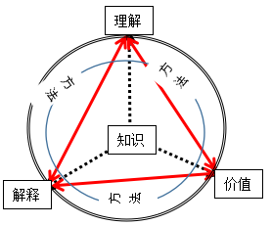
课程标准指出：历史解释是指以时空观为前提，以史料证据为支撑，以历史理解为基础，有意识地对过去提出理性而系统的具有因果关系的叙述。正如上述“根据材料，以绅士阶层社会地位的提升为视角，对材料所蕴含的相关历史信息进行解读。”答案为：均田制崩溃，大地主势力强大，绅士阶层缺乏稳固地位，国家与地方社会治理脱节；王安石变法通过三舍法取士，但改革最终失败；北宋学者提出的文人主导学校取士的方案未被统治者采纳；南宋学者试图将科举理学化，有助于绅士阶层获得功名身份；绅士阶层地位的提升是利益集团博弈的产物。
4 历史方法
方法的实质是探索，它是指导教师利用知识陈述清楚事实的方式。
5 历史价值
教授和学习历史价值包括自我意识的进阶（如觉醒意识、人权意识、发展意识等）和社会意识（家庭意识、家国意识、全球意识等）。
这五大要素之间的关系如图所示：
四、学科价值
历史学科的价值开启于自我意识和社会意识觉醒，成长于自我意识和社会意识的进阶，归宿在自我意识和社会意识的成熟。
自我意识突出表现在自由意志，换句话说我们学习历史的价值之一就是引导自身的思维要摆脱历史的枷锁。通过历史，可以让我们得以观察前人类在类似情境下做出的选择和行动，才可以为自己找到参考，理解当下自己的处境，借助历史想象出多种不同的可能性，从而让自己的历史往一个不一样的方向走。
学习历史另一个价值就是增强自我的社会意识。因为学习历史第一的维度就可以定位于国家和民族的认同。首先要了解民族和国家是怎么来的，各民族是如何对一个国家和政权产生认同的。比如学习清代历史就需要了解满汉蒙回藏各个民族是如何产生对大清这个国家的认同的，而不是简单地理解成清军入关取代明朝就完事。自己的国家意识自然也会受到影响。学习历史还要讲视野放大，从全球视野角度审视国家在整体历史和世界中的位置。比如我们理解五四运动和废除二十一条就不能不了解世界史上的巴黎和会和华盛顿会议，很多人知道五四运动、二十一条，但是很少人知道为什么后来二十一条就消失了，这就和华盛顿会议紧密相关，在华盛顿会议上，美国鼎力支持中国废除二十一条，而美国为什么会这样做，就又要回到当时国际局势才能理解。总的来说，你要真正认识一些历史事件，必须回到一个大的历史视野。
总之，学科本质就是思想、方法、价值观的集合体，历史学科的学科本质集中于“守道、求真、为善”，它是一切教学的“根”，只有掌控住学科本质才能从教学深度上达到“深度学习”的目的，才能从教学立意上达到“素养为本”的功效，实现“立德树人”教育任务，拿历史高分自然也成了“瓜熟蒂落，水到渠成”。
参考文献：
[1]赵亚夫.理解历史 认识自我［M］北京：光明日报出版社，2020（04）：16
[2]徐蓝.朱汉国.普通高中历史课程标准（2017年版2020年修订）［M］北京：高等教育出版社，2020（10）：35－36.
[3]徐蓝.朱汉国.普通高中历史课程标准（2017年版2020年修订）［M］北京：高等教育出版社，2020（10）：36－37.
[4张廷玉.明史▪列传［M］北京：中华书局，1974（04）：36－37.
[5]赵亚夫.理解历史 认识自我［M］北京：光明日报出版社，2020（04）：17

